# idea创建springboot项目依赖无法导入，没有连接https的决解方法

## IDEA设置问题，点击IDEA的setting之后

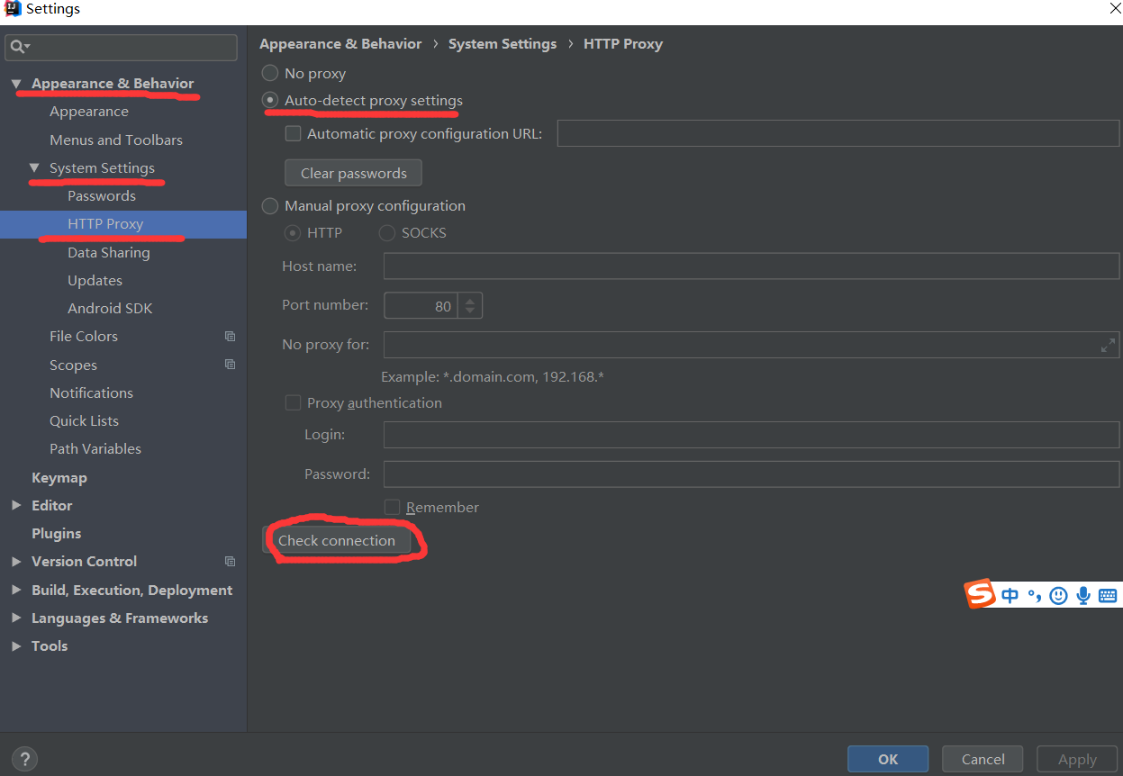

## 点击check connection弹出输入框，在输入框输入<https://start.spring.io> 点击ok，直到弹出成功。